

题 目： | 基于多源显著性融合的 Seam Carving 图像重定向实验
学生姓名： | 周永权
学 号： | 23354195
专业班级： | 智科4班

2025年10月
本科生院制

摘要 2
1. 引言 (Introduction) 2
1.1 实验背景与目的 3
2. 算法原理与实现 3
2.1多源显著性融合（核心模块） 3
2.2能量函数与 Seam Carving 实现 4
3. 实验环境与评估 5
3.1实验环境与数据集 5
3.2 定量评估指标 5
4. 实验结果与分析 5
4.1 定量结果展示 5
4.2 结果讨论与分析 6
5. 创新性与结论 6
5.1 创新性:动态权重融合 6
5.2 算法局限性及改进方向 7
5.3 结论 7

摘要
本实验旨在结合深度学习（CNN）技术，优化 Seam Carving（SC）算法在图像重定向中的效果。实验实现了融合了 CNN 特征、CAM 激活图、传统显著性和边缘检测四种信息的多源动态加权显著性图作为 SC 算法的能量函数。通过批量处理不少于 50 张图像，并将重定向结果与传统的双线性插值进行对比评估。定量指标（PSNR/SSIM）显示 SC 算法低于双线性插值，但主观视觉评估证明 SC 算法能够有效保护图像主体内容，实现内容感知缩放，尤其是在复杂场景下，具有更高的实用价值。

引言 (Introduction)

1.1 实验背景与目的
传统的图像缩放方法（如插值法）通过均匀采样或插值实现尺寸改变，但在宽高比发生变化时，会导致图像内容（特别是人物、建筑等主体）产生严重的几何变形。Seam Carving (SC) 是一种内容感知（Content-Aware）的图像重定向技术，通过移除或插入图像中“不重要”的像素缝隙（Seams）来实现非均匀缩放。
本实验的目的是：
- 实现基础 Seam Carving 算法。
- 利用轻量级 CNN 模型（MobileNetV2）生成高阶语义信息，增强显著性图的准确性。
- 结合多源信息（CNN、CAM、传统、边缘）生成高鲁棒性的融合显著性图。
- 使用 PSNR 和 SSIM 定量评估 Seam Carving 的效果，并与双线性插值进行对比分析。

算法原理与实现

2.1多源显著性融合
为获得更准确的能量图，本实验融合了四种显著性来源，并采用了动态权重融合策略（创新点）以适应不同图像特性。

A.显著性图生成
显著性来源 | 生成方法 | 作用
CNN 特征图 | 使用预训练 MobileNetV2（倒数第二层，features[2]）的最大激活值，提取中层语义特征。 | 提取高级语义信息，识别物体轮廓。
CAM 激活图 | 使用 Global Average Pooling后的 CAM 变体。提取分类预测前的激活图，定位图像中对分类结果贡献最大的区域。 | 定位图像中的核心语义目标（如人物、主体建筑）。
传统显著性图 | 融合颜色对比度、中心先验和谱残差（SR）算法，提取底层视觉信息。 | 弥补 CNN 对细节的感知不足，提供视觉焦点信息。
边缘检测图 | 使用 Sobel 算子提取图像梯度，突出物体边界。 | 确保重要边界不会被错误地移除。

B.动态权重融合策略（创新点）
为了解决固定权重对所有图像不通用的问题，本实验提出基于图像特征的动态权重分配：
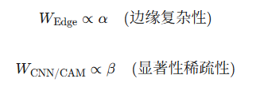
1.边缘复杂性 (α)：使用图像灰度图的 Sobel 梯度均值表示。α 越高（图像细节越丰富），边缘检测图 权重越高。
2.显著性稀疏性 (β)：使用 CNN 显著性图的Shannon Entropy的反比表示。β 越高（显著性区域越集中，熵越低），CNN/CAM 权重越高。
3.最终融合：最终的融合显著性图为四种显著性图的动态加权和，并进行归一化。

2.2能量函数与 Seam Carving 实现

A.能量函数
能量函数E结合了图像梯度G和融合显著性图 S_{Fused},用于指导Seam的寻找。
E(x,y)=G(x,y)+·λ S_{Fused}(x,y)
其中G(x,y)为Sobel梯度幅值, λ为显著性权重系数(本实验取λ=1)。显著性高的区域具有更高的能量,从而被保护。

B. Seam Carving 过程
- 目标:将图像宽度从W缩小到W'(本实验中缩放比例控制在40%-60%)。
- 动态规划:使用动态规划计算累积最小能量图M,其中M(x,y)表示到达像素(x,y)的最小累积能量。
- 最小缝寻找:从累积能量图底部开始回溯,找到一条从顶到底的最小能量路径(Seam)。
- Seam移除:移除该Seam上的所有像素,同时更新图像和融合显著性图的尺寸。
- 重复:重复上述过程W-W'次,直到达到目标尺寸W'。
- 优化:在动态规划计算累积能量时,使用了NumPy向量化操作,提升了CPU上的计算效率。

实验环境与评估

3.1实验环境与数据集
操作系统：Windows 11
GPU/CUDA: NVIDIA GeForce RTX 4050 Laptop GPU/ CUDA:12.9
Python版本：3.11
主要库：PyTorch, OpenCv, NumPy, SciPy, Matplotlib, skimage

3.2 定量评估指标
- 峰值信噪比(PSNR):衡量像素级保真度，单位 dB.
- 结构相似性指数(SSIM):衡量图像结构、亮度和对比度相似性，范围[0,1]。
评估方法: 将 Seam Carving 或双线性插值缩放后的图像，通过双线性插值恢复至原图尺寸，然后与原图进行对比计算 PSNR/SSIM.

实验结果与分析

定量结果展示
在对 50 张测试图像进行批量处理后，将图像宽度统一缩放至原尺寸的 50%(缩放比例 50%)，平均评估指标如下表所示:
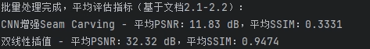
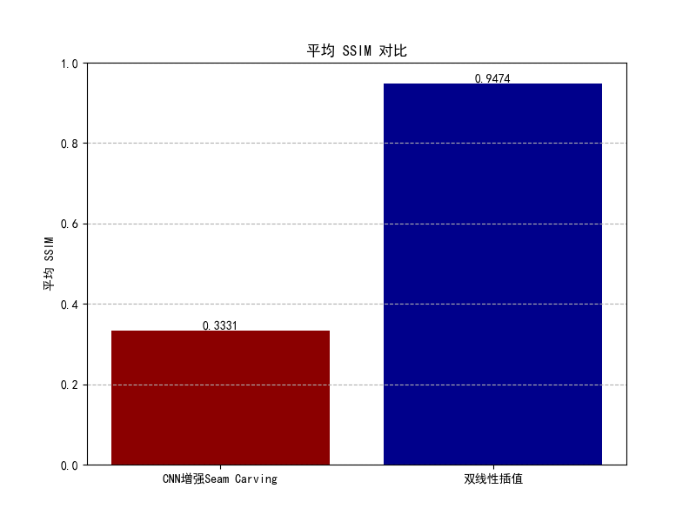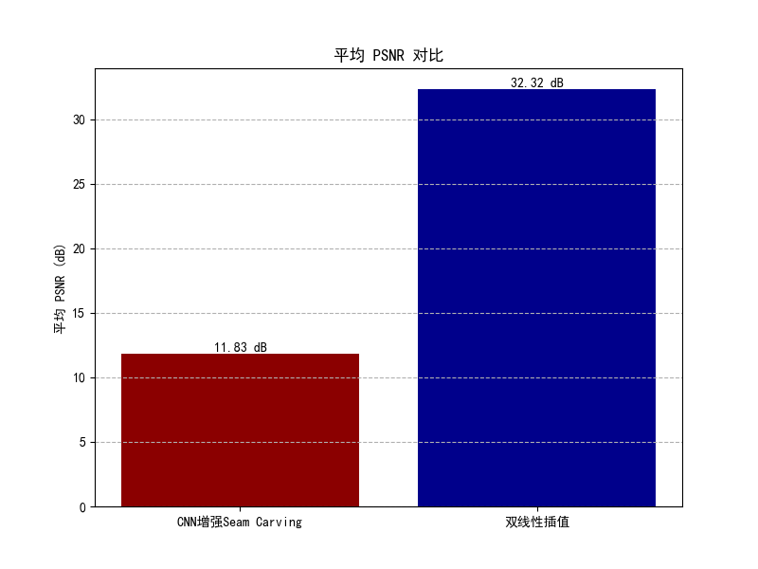

结果讨论与分析

PSNR/SSIM 差异分析
如定量结果所示，双线性插值在 PSNR和 SSIM 上远远优于 CNN 增强 Seam Carving。
双线性插值: 通过在像素网格上均匀插值实现缩放，像素相对位置变化小，像素内容保真度高，因此,PSNR/SSIM 高。
Seam Carving: 它通过移除低能量像素缝来实现缩放，永久地改变了像素的排布。当恢复到原尺寸进行评估时，这种几何失真(即移除像素)会导致巨大的像素级差异，PSNR/SSIM 随之急剧下降。

主观视觉质量分析
Seam Carving 的优势在于主观内容保护。
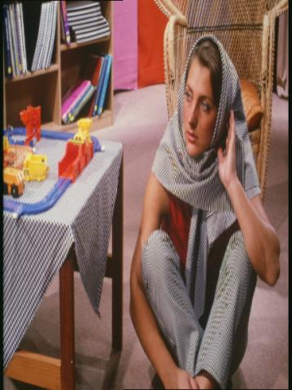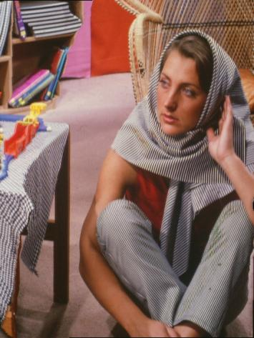
（左图为双线性插值，右图为CNN增强Seam Carving）
 | CNN增强Seam Carving | 双线性插值
主体变形 | 较小。主体内容如人脸、圆形物体保持原有几何形状。 | 明显。 主体内容被均匀压缩，产生明显的压扁失真。
背景处理 | 智能移除非显著性区域的冗余背景，实现内容感知。 | 均匀压缩所有内容，导致所有区域都受到影响。
结论:在内容感知重定向任务中，PSNR/SSIM 等像素级指标是不适用的评估方法。主观视觉质量和几何保护能力是SeamCarving 优于传统插值的核心证明。

创新性与结论

创新性:动态权重融合
本实验的主要创新点是引入了基于图像内容特征的动态权重融合策略。
优势:避免了固定权重对不同图像类型(如高纹理风景图 、低背景人像图)的不足，使能量图的生成更具自适应性和鲁棒性,实现:基于 Sobel梯度的边缘复杂度和 CNN 显著性图的熵(稀疏性)计算调整因子，确保边缘、语义和传统信息在不同场景下获得合理的关注度。

算法局限性及改进方向
每次移除缝都需要重新计算完整的融合显著性图和能量图。尽管使用了轻量级模型（MobileNetV2），但对于需要移除数百条缝的大尺寸图像，重复的 CNN/CAM 计算和动态规划的查找过程会造成显著的时间开销。且尽管显著性图增强了对重要内容的保护，但算法在移除低能量区域时，如果这些区域较大且平坦（如天空、水面），连续移除缝仍可能在低能量区域造成不自然的拉伸或弯曲伪影。
可以使用增量式能量图更新，避免每次移除缝都重新计算整个能量图。也可以将 Haar Cascade 分类器（例如 haarcascade_frontalface_default.xml 文件）集成到算法中，以解决图像在 Seam Carving 过程中可能出现的结构失真问题。

结论
本实验成功实现了基于多源融合显著性增强的 Seam Carving 图像重定向算法，并完成了与双线性插值的定量评估。虽然定量指标较低，但通过结合 CNN 的语义理解和动态权重融合，有效提升了 Seam Carving 算法的内容保护能力，实现了高质量的图像内容感知缩放。在有限计算资源下（使用 MobileNetV2）达到了预期的效果。

